玉滘镇2018年政府信息公开工作年度报告

根据《中华人民共和国政府信息公开条例》（以下简称《条例》）的规定和区政府办公室的文件精神，现公布玉滘镇2018年政府信息公开工作年度报告。
全文由2018年政府信息公开工作的情况概述、主动公开政府信息情况、依申请公开政府信息及咨询情况、政府信息公开收费情况、申请行政复议及提起行政诉讼情况、存在问题及改进措施共六个部分组成。本报告内容涵盖玉滘镇2018年1月1日至12月31日期间的政府信息公开工作情况。
一、2018年政府信息公开工作的情况概述
2018年，在区委、区政府的正确领导下，在上级有关部门的指导及支持下，我镇在做好自身政府信息公开工作的同时，切实担负起推进、指导、协调、监督全镇政府信息公开工作的责任，通过建章立制、完善载体、调研督查、学习培训等方式，努力保障公民和其他组织依法获取政府信息，较好地推动全镇政府信息的公开，进一步促进依法行政和提高政府工作透明度，更好地发挥政府信息对人民群众的服务和帮助作用。
- 健全政府信息公开规范体系。按照《条例》要求和区的有关文件精神，我镇结合实际，制订出台了一系列关于政府信息公开工作的制度和文件，促进我镇政府信息公开向制度化、规范化迈进。
一是加强指导协调。督促各部门、单位对《政府信息公开指南》、《政府信息公开目录》进行完善更新，要求各部门、单位对公开信息进行认真梳理，按照公开标准，完善好政府信息公开指南和目录，让广大人民群众能更加方便地获取信息，提高主动公开信息网上公开范围和水平。
二是严格审查后公开。根据《揭东县政府信息公开保密审查制度》，对信息公开的保密工作，坚持“先审查，后公开”和“谁公开谁负责”的原则，明确专职审查人员，落实审查职责，指导各部门、单位依法审核公开信息，有效规范政府信息公开保密审查工作，确保了政府信息的安全。
三是强化问责制度建设。认真贯彻执行《广东省行政过错责任追究暂行办法》和《广东省各级政府部门行政首长问责暂行办法》，按照区制定的政府信息发布协调制度、考核办法、社会评议办法、过错责任追究办法等，结合自身实际，切实加强对信息公开的管理、监督和问责，进一步规范政府信息公开行为。
四是建立健全各项制度。我镇结合自身实际，研究制订了《玉滘镇政府信息主动公开工作制度（试行）》等制度进一步建立健全了信息公开工作制度。
五是完善和更新政府信息公开目录和指南。认真对照上级的网站公开版式，对镇政府的政府信息进行完善更新，对主动公开和依申请公开政府信息的范围、方式和程序作了进一步的明确和细化。此外，积极开展《中华人民共和国政府信息公开条例》的宣传活动，营造政府信息公开工作的良好氛围。
（二）完善载体建设。加强《政务信息》的编辑、印发工作和镇政府门户网站的建设、维护、管理工作，提高政府信息公开实效。
一是完善镇政府门户网站服务功能。充分发挥政府网站信息公开第一平台作用，在财政资金仍较紧张的情况下，继续采取挤一点的办法加大对信息公开载体的资金投入，不断完善政府网站和公开栏等载体建设。坚持以为民、便民、利民为出发点，大力建设和完善政府门户网站。
二是完善行政审批电子监察系统。网上行政审批电子监察已完善，实现省、市、区、镇四级联网，行政审批效率进一步提高。
- 强化督查督办。为推动我镇政府信息公开规范有序进行，保证政府信息公开工作的全面真实、及时便民，我镇注重开展监督检查，开展自查，同时，积极配合好区政务公开部门对我镇政府信息公开工作的检查和考核，工作受到上级的肯定。
（四）加强学习培训。通过组织举办全镇政府信息公开培训班和采取以会代训、下发文件、个别示范等方式，进一步加强对原有和新负责政府信息公开工作人员的培训，详细讲解政府信息公开工作的公开程序、制度规定、具体操作以及公开要求等，有效增强有关人员做好政府信息公开工作的能力，提高我镇政府信息公开工作整体水平。
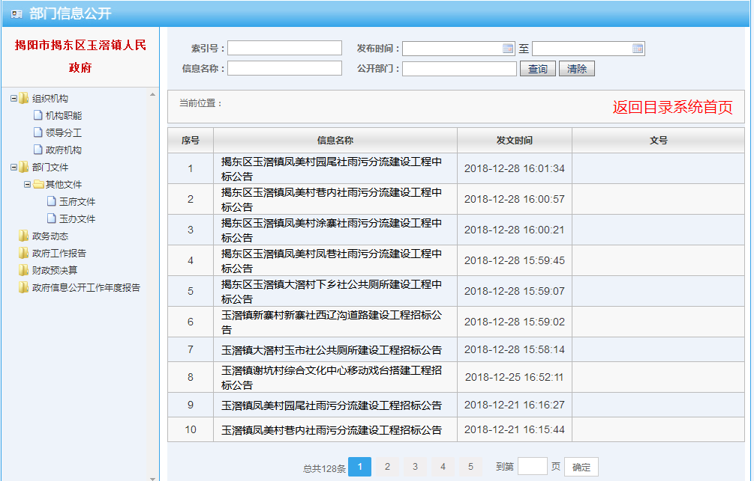
截至2018年12月31日，本单位政府信息公开工作运行正常。

·

二、主动公开政府信息情况
2018年，镇党政办主要通过镇政府网站信息公开目录系统等方式主动公开镇政府的政府信息。去年，镇政府网站信息公开目录系统共发布政府信息128条，均为主动公开信息。公众可通过区政府网站信息公开目录系统查阅并检索主动公开的政府信息。
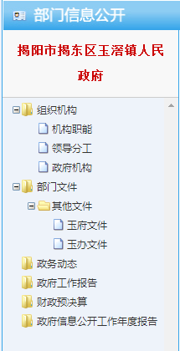

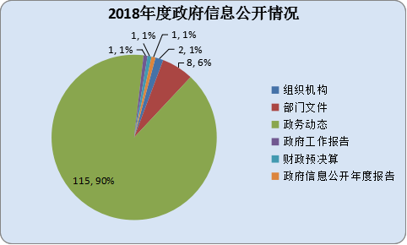

其中，组织机构2条，占1%；部门文件8条，占6%；政务动态115条，占90%；政府工作报告1条，占1%；财政预决算1条，占1%；政府信息公开年度报告1条，占1%。
- 依申请公开政府信息及咨询情况
2018年，镇政府未接到公众有关政府信息依申请公开事项，对政府信息公开有关咨询及时进行答复，
- 政府信息公开收费情况
2018年，镇党政办政府信息公开工作没有发生收费情况。
- 申请行政复议及提起行政诉讼情况
2018年，没有发生与镇政府有关的因政府信息公开提起行政诉讼的案件。
六、存在问题及改进措施
2018年，我镇政府信息公开工作取得了新的进展，同时也存在一些问题和不足，主要有：缺乏专职人员及经费，未能对信息进行及时的整理、分类，个别公开信息存在滞后性，主动公开信息有待进一步加强等。
新的一年，我们将采取以下措施，切实做好政府信息公开工作。
一是深入贯彻执行《中华人民共和国政府信息公开条例》，切实加强领导，落实工作责任，继续加强政府网站和公开栏等平台建设，促进政府信息得到依法、及时、全面公开。
二是健全政府信息公开制度，结合我镇实际，进一步完善信息公开工作机制和监督机制，逐步建立和完善政府信息公开制度，不断规范政府信息的公开行为。

揭阳市揭东区玉滘镇人民政府
（代 章）
二○一九年三月十二日

